附件2：

2017年科普宣传周活动情况统计表（一）

项目名称：造口伤口失禁患者科普活动
主管部门：江苏省护理学会
主办单位：江苏省护理学会造口伤口失禁护理专业委员会
承办单位：各地级市专业委员会、各ET、委员所在医院

江苏省人民医院
江苏省中医院
江苏省肿瘤医院
江苏省中西医结合医院
江苏省级机关医院
南京鼓楼医院
南京儿童医院
南京总医院
南京市第一医院
南京医大附属第二医院
南京市中医院
东南大学中大医院
南京军区第八一医院
南京江北人民医院
南京江宁人民医院
南京明基医院
常州第一人民医院
常州第二人民医院
常州第四人民医院
常州武进医院
常州儿童医院
常州溧阳市人民医院
淮安市第一人民医院
淮安市第二人民医院
淮安市肿瘤医院
淮安金湖县人民医院
淮安涟水县人民医院
连云港第一人民医院
连云港第二人民医院
南通大学附属医院
南通市第一人民医院
南通市老年康复医院
南通市第三人民医院
苏州大学附属第一医院
苏州市立医院
苏州科技城医院
苏州吴江盛泽医院
苏州太仓市人民医院
苏州吴江人民医院
苏州市中西医结合医院
苏州昆山市人民医院
泰州市兴化人民医院
泰州市靖江人民医院
泰州市人民医院
无锡市人民医院
无锡江阴人民医院
无锡市第三人民医院
无锡解放军101医院
宿迁市第一人民医院
宿迁市人民医院
宿迁沭阳人民医院
宿迁泗阳县人民医院
宿迁市中医院
宿迁钟吾医院
宿迁宿城区人民医院
徐州医科大学附属医院
徐州市第一人民医院
徐州矿务总院
盐城市中医院
扬州苏北人民医院
扬州市第一人民医院
镇江第一人民医院
镇江第四人民医院
江苏大学附属医院
……

举办地点：

南京钟山宾馆
常州翠竹静新老年公寓
常州玖玖江南养护中心
淮安市荷花公园
淮安市淮安区城东乡颐和佳区域养老中心
淮安市金湖县翠湖公园
连云港灌南医院
南通市阳光公寓
苏州市社会福利院
苏州爱心护理院
苏州盛泽目澜社区
苏州陆渡医院、社区
苏州松陵卫生院
苏州欣康护理院
苏州昆山市进里厍社区
泰州市社会福利中心
泰州市兴化牌楼社区
泰州市靖江护理院
无锡锡山医院
无锡江阴夕阳红养老院
无锡五河社区
无锡市金匮养老院
无锡山北街道惠景社区
宿迁虹枫护理院
宿迁宝龙广场
宿迁学院
宿迁京东商城
宿迁洋北医院
宿迁泗阳夕阳红颐养院
宿迁泗阳县新袁医院
徐州市泉山区王陵社区
徐州市泉山区黄河社区
盐城文峰社区卫生服务中心
扬州曜阳国际养老院
扬州方巷钱冲村居民服务中心
镇江市江滨新村社区
镇江市黎明社区
镇江信缘康老年护理院
镇江九久老年医养中心
镇江江滨新村社区广场

举办时间：2017.5.8~14,5.20~27
联 系 人：吴玲
联系电话/手机：13851550888
项目简介：
- 公益上门助诊：
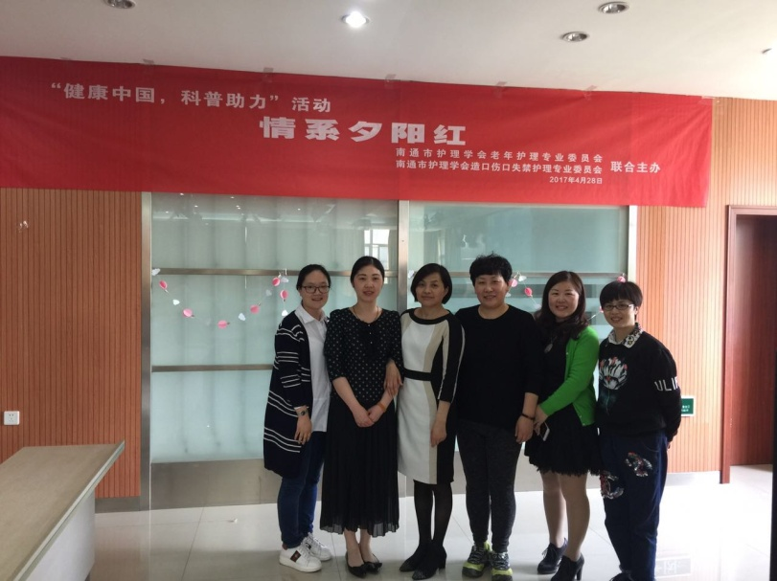
借助护理学会居家护理平台，针对有居家护理需求的伤口造口失禁患者提供居家护理科普服务。患者在手机终端向ET发出居家护理需求，ET利用业余时间上门提供咨询、护理助诊服务，本次公益覆盖南京、无锡、镇江、淮安、宜兴、江阴、连云港7个地区，居家护理科普服务的内容涉及压疮、失禁、造口及淋巴水肿等，7名ET的居家护理公益服务受到患者及家属的交口称赞。
- 首席专家团专科科普
造口伤口失禁护理专业委员会作为江苏省首席科技传播专家团队，带领十三个地级市的专业委员会委员充分调动全省ET、伤口治疗师、淋巴水肿治疗师的积极性，全面走向社区、基层医院、社区卫生服务中心、福利院、养老院、护理院等，为基层护理人员普及皮肤护理、压疮预防、造口护理、失禁控制以及淋巴水肿防治知识，为有专科护理需求的患者、家属、老人提供护理服务和咨询、教育，发放宣传相关手册，播放视频等等以提高基层、养老院护理人员的能力，优化老年人、相关患者生活质量。
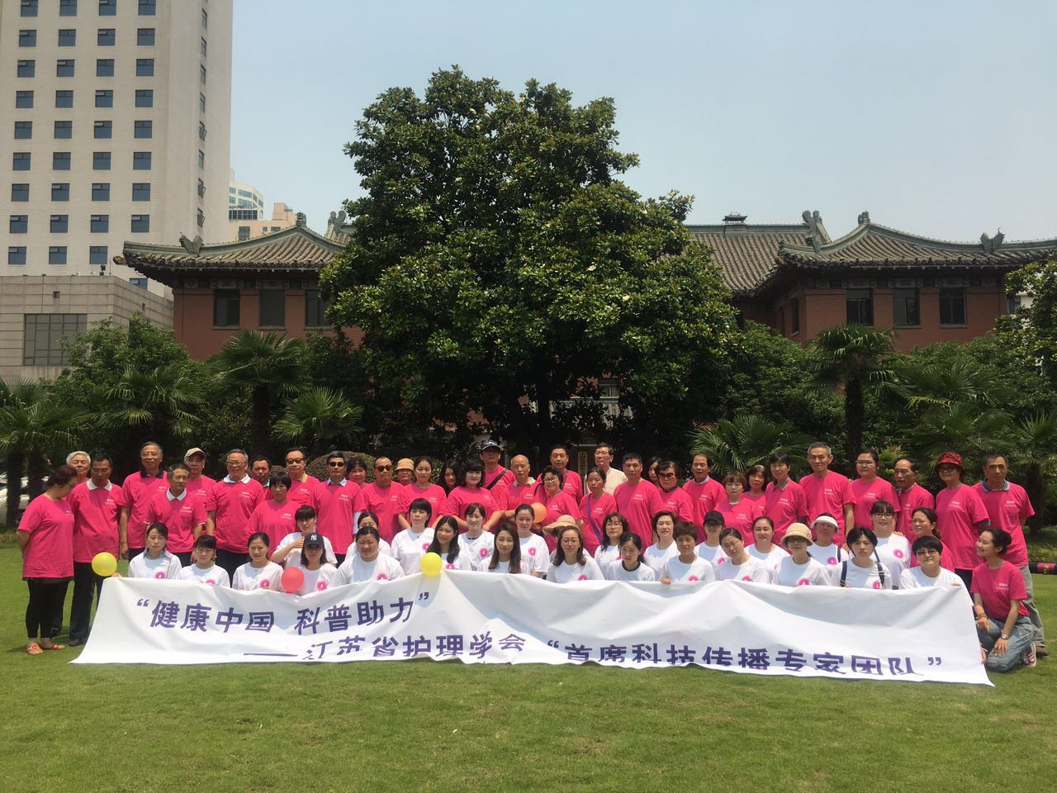

- 非医护人员CPR培训
ET们还联手急诊急救专业委员会、危重症专业委员会等专科护士走进社区、学校、商场、宾馆等对普通大众进行非专业人士CPR知识和技能普及，危难时刻，让更多的人在白金十分钟得到很好的救治，帮助提高全民急救水平。

2017年科普宣传周活动情况统计表（二）

填报单位：造口伤口失禁护理专业委员会 联系人：吴玲 电话：13851550888
内 容 | 数 量 | 备 注
参加单位（个） | 79
参加活动护士人员（人） | 417
公众参与（人次） | 3356
演练的场次（次） | 46
培训的场次（次） | 48
各级经费投入（万元） | 4.3
资料发放（份、册） | 5524
科技咨询（人次） | 1801
下 乡（次） | 16
义 诊（人次） | 745
宣传展板（块） | 71
科普画廊（米） | 9
开放科普基地（个） | 4
科技报告会（场） | 7
科普影视（场） | 5
短信发送科技信息(条) | 6
提供护理服务（次） | 928
出动宣传车（辆） | 19
视频科普宣传（期） | 3
省级媒体报道次数
市级媒体报道次数 | 14
其他：居家一对一专科科普服务 | 13

